АДМИНИСТРАЦИЯ
ГОРОДСКОГО ПОСЕЛЕНИЯ ОКТЯБРЬСКОЕ

Октябрьского района
Ханты-Мансийского автономного округа - Югры

ПОСТАНОВЛЕНИЕ
« | 10 | » | ноября | 20 | 17 | г. |  | № | 380

пгт. Октябрьское

О назначении публичных слушаний
по проекту решения Совета депутатов
городского поселения Октябрьское «О внесении
изменений в решение Совета депутатов городского
поселения Октябрьское от 24.06.2008 № 155
«Об утверждении правил землепользования
и застройки городского поселения Октябрьское»

В соответствии со статьями 28, 31 Градостроительного кодекса Российской Федерации, Федеральным законом от 06.10.2003 № 131-ФЗ «Об общих принципах организации местного самоуправления в Российской Федерации», Уставом муниципального образования городского поселения Октябрьское, решением Совета депутатов городского поселения Октябрьское от 24.02.2016 № 157 «О порядке организации и проведении публичных слушаний», постановлением администрации городского поселения Октябрьское от 15.05.2013 № 150 «О комиссии по рассмотрению проектов о внесении изменений в генеральный план или правила землепользования и застройки муниципального образования городское поселение Октябрьское» и рассмотрев проект решения Совета депутатов городского поселения Октябрьское «О внесении изменений в решение Совета депутатов городского поселения Октябрьское от 24.06.2008 № 155 «Об утверждении правил землепользования и застройки городского поселения Октябрьское»:

1. Провести публичные слушания по проекту решения Совета депутатов городского поселения Октябрьское «О внесении изменений в решение Совета депутатов городского поселения Октябрьское от 24.06.2008 № 155 «Об утверждении правил землепользования и застройки городского поселения Октябрьское» с 15.11.2017 года по 15.01.2018 года согласно приложению.
2. Назначить проведение публичных слушаний по проекту решения Совета депутатов городского поселения Октябрьское «О внесении изменений в решение Совета депутатов городского поселения Октябрьское от 24.06.2008 № 155 «Об утверждении правил землепользования и застройки городского поселения Октябрьское» на 15 января 2018 года в 17.15 часов по адресу: пгт. Октябрьское, ул. Калинина 32, актовый зал администрации городского поселения Октябрьское.
3. Определить уполномоченным органом на проведение публичных слушаний Комиссию по рассмотрению проектов о внесении изменений в генеральный план или

правила землепользования и застройки муниципального образования городское поселение Октябрьское, (далее - Комиссия).
4. Установить место размещения демонстрационных материалов по проекту решения Совета депутатов городского поселения Октябрьское «О внесении изменений в решение Совета депутатов городского поселения Октябрьское от 24.06.2008 № 155 «Об утверждении правил землепользования и застройки городского поселения Октябрьское» для ознакомления граждан и всех заинтересованных лиц: официальный сайт городского поселения Октябрьское в сети «Интернет» (www.admoktpos.ru), здание администрации городского поселения Октябрьское, кабинет 103. Установить время для ознакомления – с 15.11.2017 года до 14.01.2018 года с 09.00 до 17.00, ежедневно, кроме выходных дней.
5. Предложения и замечания по проекту решения Совета депутатов городского поселения Октябрьское «О внесении изменений в решение Совета депутатов городского поселения Октябрьское от 24.06.2008 № 155 «Об утверждении правил землепользования и застройки городского поселения Октябрьское» представлять в Комиссию до 14.01.2018 года.
6. В срок до 16.01.2018 года Комиссии подготовить итоговое заключение о результатах публичных слушаний по проекту решения Совета депутатов городского поселения Октябрьское «О внесении изменений в решение Совета депутатов городского поселения Октябрьское от 24.06.2008 № 155 «Об утверждении правил землепользования и застройки городского поселения Октябрьское» и обеспечить его обнародование на официальном сайте городского поселения Октябрьское в сети «Интернет» (www.admoktpos.ru).
7. Обнародовать настоящее постановление путем размещения в общедоступных местах, а также на официальном сайте городского поселения Октябрьское в сети «Интернет».
8. Постановление вступает в силу после его официального обнародования.
9. Контроль за выполнением постановления оставляю за собой.

Исполняющий обязанности
главы городского поселения Октябрьское Н.Ю. Мироненко

Приложение
к постановлению администрации
городского поселения Октябрьское
от «10» ноября 2017 г. № 380

ПРОЕКТ

СОВЕТ ДЕПУТАТОВ
ГОРОДСКОЕ ПОСЕЛЕНИЕ ОКТЯБРЬСКОЕ
Октябрьского района
Ханты-Мансийского автономного округа - Югры

РЕШЕНИЕ
« |  | » |  | 20 | 018 | г. |  | №
пгт. Октябрьское
О внесении изменений в решение Совета депутатов городского
поселения Октябрьское от 24.06.2008 № 155
«Об утверждении правил землепользования
и застройки городского поселения Октябрьское»

В соответствии со статьями 31, 33 Градостроительного кодекса Российской Федерации, учитывая протокол публичных слушаний по проекту решения
«О внесении изменений в решение Совета депутатов городского поселения Октябрьское от 24.06.2008 № 155 «Об утверждении правил землепользования и застройки городского поселения Октябрьское», Совет депутатов городского поселения Октябрьское РЕШИЛ:

1. Внести в Правила землепользования и застройки городского поселения Октябрьское, утвержденные решением Совета депутатов городского поселения Октябрьское от 24.06.2008 № 155 «Об утверждении правил землепользования и застройки городского поселения Октябрьское», следующие изменения:
1.1. В карту градостроительного зонирования территории населенного пункта пгт. Октябрьское внести следующие изменения:
1.1.1. В границе планировочного квартала 01:07:03 выделить территориальную зону жилой застройки средней этажности (ЖЗ 102) в результате уменьшения территориальной зоны индивидуальной жилой застройки постоянного проживания (ЖЗ 103), согласно приложению № 1.
1.2. В том 2 «Карта градостроительного зонирования. Градостроительные регламенты пгт. Октябрьское» внести следующие изменения:
1.2.1. Планировочный квартал 01:07:03 планировочного микрорайона 01:07 дополнить территориальной зоной жилой застройки средней этажности (ЖЗ 102) с установленными разрешенными видами использования земельных участков и объектов капитального строительства, согласно приложению № 2.
2. Обнародовать настоящее решение путем размещения в общедоступных местах, на официальном сайте городского поселения Октябрьское в сети «Интернет».

3. Решение вступает в силу после его официального обнародования.
4. Контроль за исполнением настоящего решения возложить на комиссию по экономике и природопользованию (Медведева А.А.).

Глава городского Председатель Совета депутатов
поселения Октябрьское городского поселения Октябрьское

______________В.В. Сенченков _______________ Л.Н. Черкасова
«___»_________2018 года «___»_____________2018 года

Приложение 1
к решению Совета депутатов
городского поселения Октябрьское
от «___» ____________ 2018 № _______

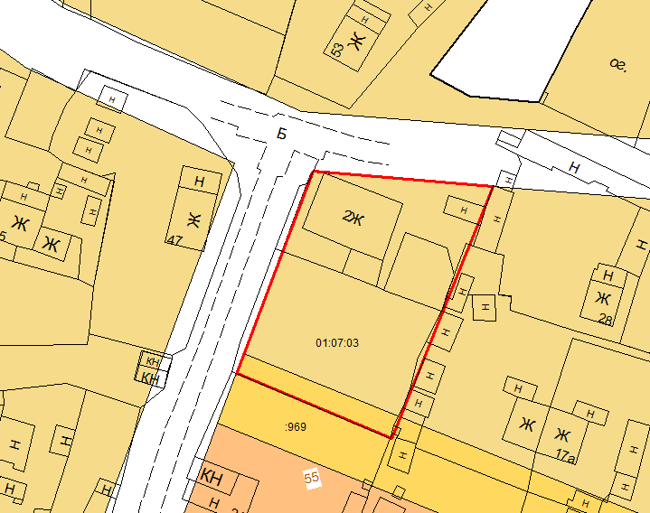

Приложение 2
к решению Совета депутатов
городского поселения Октябрьское
от «___» ____________ 2018 № _______

ПЛАНИРОВОЧНЫЙ КВАРТАЛ 01:07:03

ЗОНА ЖИЛОЙ ЗАСТРОЙКИ СРЕДНЕЙ ЭТАЖНОСТИ (1ЖЗ 102)

1. ХАРАКТЕРИСТИКИ СОВРЕМЕННОГО СОСТОЯНИЯ И ИСПОЛЬЗОВАНИЯ ТЕРРИТОРИИ

ВИДЫ ИСПОЛЬЗОВАНИЯ ЗЕМЕЛЬНЫХ УЧАСТКОВ И ОБЪЕКТОВ КАПИТАЛЬНОГО СТРОИТЕЛЬСТВА:
1-2эт. индивидуальные жилые дома. 1эт. многоквартирные жилые дома.
СОВРЕМЕННОЕ СОСТОЯНИЕ ТЕРРИТОРИИ:
Территория сложившейся индивидуальной жилой застройки на активном рельефе.
НЕСООТВЕТСТВУЮЩЕЕ ИСПОЛЬЗОВАНИЕ ТЕРРИТОРИИ:
Нет.

2. ОСНОВНЫЕ ВИДЫ И ПАРАМЕТРЫ РАЗРЕШЁННОГО ИСПОЛЬЗОВАНИЯ ЗЕМЕЛЬНЫХ УЧАСТКОВ И ОБЪЕКТОВ КАПИТАЛЬНОГО СТРОИТЕЛЬСТВА

ОСНОВНЫЕ ВИДЫ РАЗРЕШЕННОГО ИСПОЛЬЗОВАНИЯ | ПАРАМЕТРЫ РАЗРЕШЕННОГО ИСПОЛЬЗОВАНИЯ | ОСОБЫЕ УСЛОВИЯ РЕАЛИЗАЦИИ РЕГЛАМЕНТА
Многоквартирные жилые дома | Этажность - 2-3 эт.  Высота- до 15 м.  Плотность застройки - до 25%  Процент озеленения (min) - 20%. | Новое строительство, реконструкцию застройки вести по утвержденному проекту планировки и межевания территории.  При реконструкции или изменении внешнего облика фасада планировочное, колористическое решение согласовать с комитетом по архитектуре и градостроительству.

3. ВСПОМОГАТЕЛЬНЫЕ ВИДЫ И ПАРАМЕТРЫ РАЗРЕШЁННОГО ИСПОЛЬЗОВАНИЯ ЗЕМЕЛЬНЫХ УЧАСТКОВ И ОБЪЕКТОВ КАПИТАЛЬНОГО СТРОИТЕЛЬСТВА

ВСПОМОГАТЕЛЬНЫЕ ВИДЫ РАЗРЕШЕННОГО ИСПОЛЬЗОВАНИЯ | ПАРАМЕТРЫ РАЗРЕШЕННОГО ИСПОЛЬЗОВАНИЯ | ОСОБЫЕ УСЛОВИЯ РЕАЛИЗАЦИИ РЕГЛАМЕНТА
Объекты коммунального обслуживания,  Объекты административно-делового назначения, Объекты бытового обслуживания,  Объекты торговли | Этажность - до 2 эт.  Высота - до 10 м.  Общая площадь помещений  (min - max) -30 - 300 кв.м | Отдельностоящие, встроенные в первые этажи жилых домов, выходящих на красные линии или границы земельно-имущественных комплексов с условием организации загрузочных площадок, исключающих использование помещений, обеспечивающих доступ к жилым помещениям.  При устройстве дополнительных входов на первом этаже жилых домов разработать паспорт единого архитектурного решения фасада здания.

